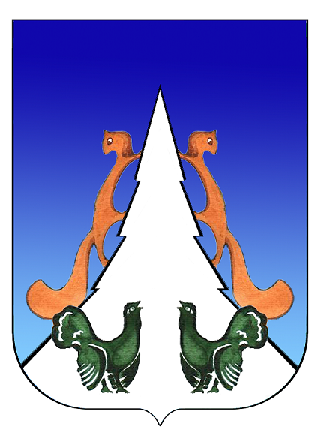

Ханты-Мансийский автономный округ – Югра
Советский район
городское поселение Агириш
А Д М И Н И С Т Р А Ц И Я
628245, Ханты-Мансийский автономный округ-Югра, телефон:(34675) 41233
Тюменской области, Советский район
п. Агириш факс:(34675) 41233
ул. Винницкая 16 эл.адрес: agirish@sovrnhmao.ru
ПОСТАНОВЛЕНИЕ

«17» августа 2022 г. № 232/НПА

О внесении изменений в постановление администрации
городского поселения Агириш от 09.10.2020 № 226/НПА
«Об утверждении порядка и условий заключения соглашений
о защите и поощрении капиталовложений со стороны
администрации городского поселения Агириш»

В соответствии с Федеральным законом от 28.06.2022 № 226-ФЗ «О защите и поощрении капиталовложений в Российской Федерации», Уставом городского поселения Агириш постановляю:

1. Внести в постановление администрации городского поселения Агириш от 09.10.2020 № 226/НПА «Об утверждении порядка и условий заключения соглашений о защите и поощрении капиталовложений со стороны администрации городского поселения Агириш» следующие изменения:

1.1. В Приложении 1:
1.1.1. Пункт 2.4 дополнить подпунктом 7.1 следующего содержания:
«7.1) обязательство организации, реализующей проект, по переходу на налоговый контроль в форме налогового мониторинга в течение трех лет со дня заключения соглашения о защите и поощрении капиталовложений;»;
1.1.2. В подпункте 6 пункта 2.4 слова «транспортного налога,» и слова «, акцизов на автомобили легковые и мотоциклы» исключить.
2. Опубликовать настоящее постановление в бюллетене «Вестник городского поселения Агириш» и разместить на официальном сайте администрации городского поселения Агириш.
3. Настоящее постановление вступает в силу с момента официального опубликования.
4. Контроль исполнения настоящего постановления возлагаю на заместителя главы городского поселения Агириш.

Глава городского поселения Агириш Г.А.Крицына

